Werken met Levelwerk

Levelwerk is een leerlijn voor meer- en hoogbegaafde leerlingen in het basisonderwijs.
Levelwerk is naast elke methode te gebruiken. De leerlingen werken feitelijk op twee sporen: een basislijn (al dan niet een gecompacte lijn) en een aanvullende verrijkingslijn: Levelwerk.

Wat biedt Levelwerk:
Levelwerk biedt een totaalaanbod van verrijkende activiteiten op het gebied van taal/lezen en rekenen. Daarnaast biedt Levelwerk de mogelijkheid om met andere onderwerpen (spellen, wereldoriëntatie, een spreekbeurt, ….) aan de slag te gaan.

Doelstelling van werken met Levelwerk:
- aansluiten bij de motivatie van de leerling (uitdaging op eigen niveau)
- het oefenen van uitdagende cognitieve, sociale en creatieve vaardigheden
- het leren plannen van de aangeboden leerstof
- het ontwikkelen van leerstrategieën
- zelfkennis ontwikkelen over de manier van leren en die vervolgens kunnen toepassen
- doorzettingsvermogen ontwikkelen: In Levelwerk zitten leuke opdrachten, maar ook opdrachten die minder leuk zijn en toch gedaan moeten worden.
- leren door doelen te stellen

Wat is de inhoud van Levelwerk:
Levelwerk bestaat uit 7 Levels. Het materiaal is te gebruiken vanaf groep 3. In elk level (verpakt als Levelbox) zitten 5 blokken. In elk blok zitten 3 cellen: taal/lezen, rekenen, allerlei.
Level 1 t/m 6 is te gebruiken in groep 3 t/m 8. Level 7 is een uitlooplevel voor leerlingen in groep 8.

Voor welke leerlingen is Levelwerk geschikt:
In een jaargroep zijn ruwweg 5 leerlijnen te onderscheiden. Levelwerk is bedoeld voor leerlingen uit leerlijn 4 en leerlijn 5.

Leerlijn 4:
In leerlijn 4 zitten intelligente leerlingen. Zij volgen de methode en maken daarnaast aanvullende stof uit de methode en soms aanvullende stof uit andere methodes.

Leerlijn 5:
Is bedoeld voor de zeer intelligente en (hoog)begaafde leerlingen. Zij volgen op een aantal gebieden een eigen leerlijn.

Zelfstandig of met begeleiding?
Het is een misvatting te denken dat begaafde leerlingen verrijkende stof zonder hulp en begeleiding kunnen maken, ook zij hebben instructie en begeleiding nodig. Een belangrijk leerpunt voor (hoog)begaafde leerlingen is het nadenken over het leren en de stappen die iemand moet zetten om kennis te verwerven (zelfregulatie). Leren omgaan met het vragen van hulp (hoe?) als het verwerken van een opdracht niet zelfstandig lukt.
De leerling leert reflecteren op het eigen werken door planmatig na te denken over te nemen leerstappen, hij wordt op deze wijze producent van zijn eigen leerstof en leerontwikkeling. De leerkracht krijgt in dit kader de rol van coach.

Levelwerk en passend onderwijs
Levelwerk past binnen de ontwikkelingen van passend onderwijs en biedt een antwoord op het vaststellen van de onderwijsbehoefte. Er kan met levels, blokken en cellen geschoven worden om op deze wijze de onderwijsbehoefte voor elke leerling passend te maken.

Hoeveel tijd?
De mate van gebruik van Levelwerk hangt af van de beschikbare tijd om met de taken aan de slag te gaan. Bij beperkte verrijkingstijd zullen keuzes gemaakt moeten worden. Ingeschat wordt dat Levelwerk voldoende materiaal biedt voor ca. 10 uur per week.

Levelwerk voor leerlijn 5 (signalering volgens SiDi 3):
- Stel vast in welke mate u gaat compacten
- Stel het DLE van de leerling vast (evt. doortoetsen)
- Meestal sluit het levelblok aan bij de groep (level 1 – gr.3 / level 2 – gr. 4 / level 5 – gr. 5 / …)
- Bij een grote ontwikkelingsvoorsprong kan worden ingestapt in een hoger niveau
- Het is wel de bedoeling dat de leerling de volgorde van de blokken aanhoudt
- Onderdelen taal/lezen en rekenen zijn verplichte kost

Levelwerk voor leerlijn 4:
- Voor leerlingen met een voorsprong op één vakgebied
Een voorsprong op één vakgebied: er kan voor gekozen worden alleen het desbetreffende verrijkingspakket te nemen. Wordt bijv. alleen gewerkt met het pakket voor rekenen, dan beginnen we met blok 1.

Planning:
- Lk en ll overleggen samen wat er gemaakt wordt. De leerling kan onderdeel voor onderdeel maken, maar kan ook met meerdere taken (over meerdere weken) tegelijk bezig zijn.
- Leerkrachten en leerling overleggen op een vast moment in de week
- In de groep wordt gewerkt met een dag (week)- taak. Heeft een leerling een vraag over de opdrachten dan kan er zo gemakkelijk tijd voor vrij gemaakt worden.
- Levelwerkopdrachten worden in het weekrooster gepland
- De planning van de levelwerk-opdrachten
- M.b.v. het logblad wordt de voortgang besproken: wordt het werk naar behoren gemaakt. Leerdoel: inhoudelijk, procesmatig, omgaan met fouten maken, discipline en doorzettingsvermogen.
- De leerling kijkt zoveel mogelijk het werk zelf na (geeft ook zelf een beoordeling)
- Na afsluiting van het blok wordt door leerling en leerkracht geëvalueerd
- Voor de planning kan gebruik gemaakt worden van de kopieermap, maar ook van de digitale verwerking.
- Het streven is dat een leerling eind groep 6 zelfstandig een weekplanning kan maken
- Leerlingen van groep 7 moeten halverwege groep 7 (januari) een planning voor drie weken kunnen maken.
- Zit een leerling in groep 8 dan moet de leerling in staat zijn het hele blok (8 à 9 weken) te plannen.

Administratie van Levelwerk (eventueel digitale versie uitprinten):
- De administratie van Levelwerk kan zowel digitaal als op papier. Wij kiezen ervoor om de administratie op papier te doen. Leerlingen hebben hun werk direct bij de hand op de momenten dat er overleg is met de leerkracht.
- Op het opdrachtenblad worden de te maken pagina’s van elk onderdeel genoteerd.
- Heeft de leerling een pagina gemaakt dan wordt deze aangekruist op het overzicht.
- Ook de weekplanning wordt op papier (in overleg met de leerkracht) gemaakt.
- Een blok wordt afgesloten met de evaluatie (door leerkracht en leerling). Deze evaluatie wordt ook op papier uitgewerkt.
- Vanaf groep ... kan er gebruik gemaakt worden van de digitale versie van het Levelwerkboekje (blad 1a, 1b, 2b, 3a, 3b). Eventueel uitprinten op papier.

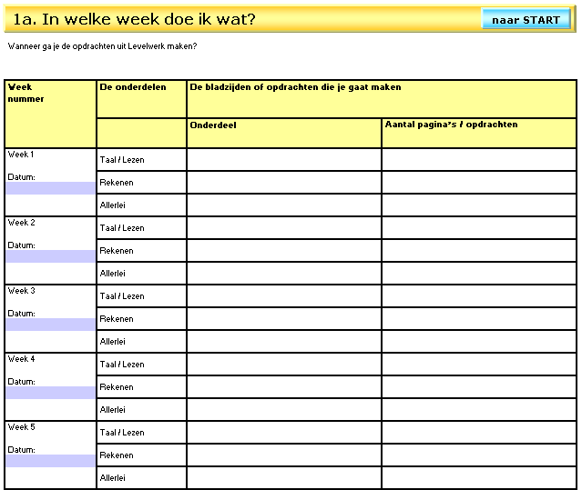
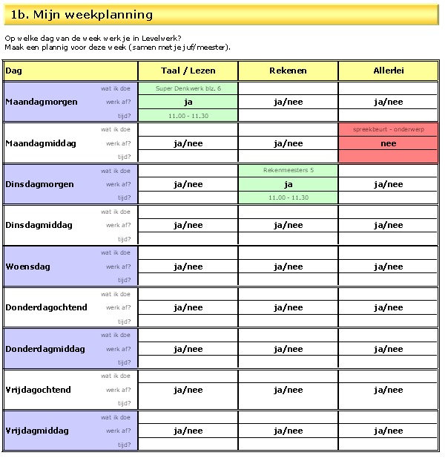
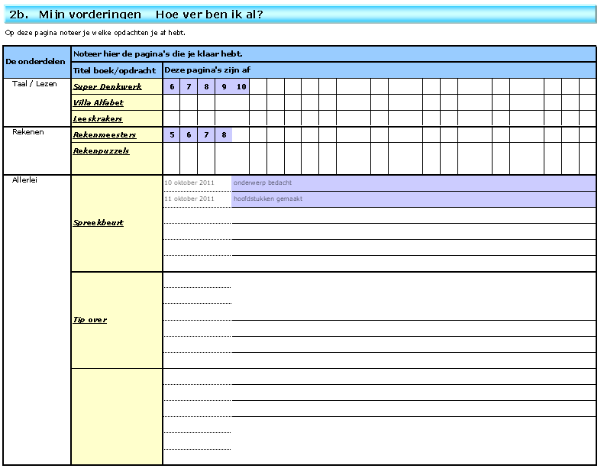

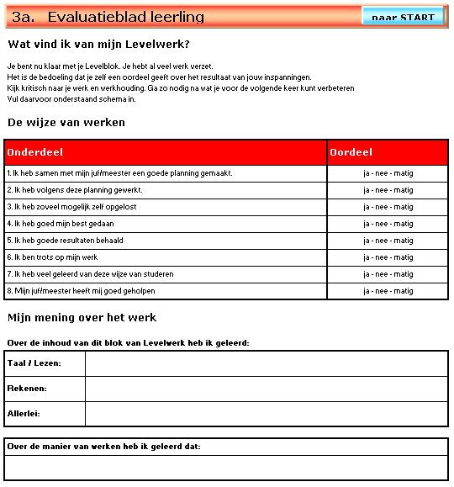
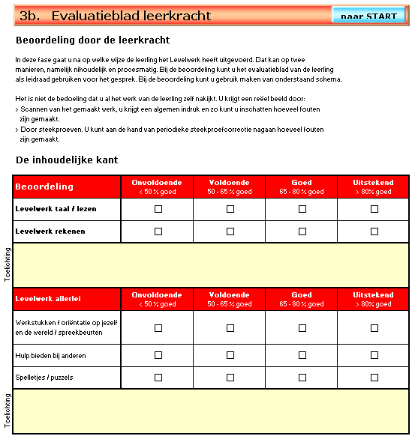

De materialen van Levelwerk:
- Leerlingen die werken met Levelwerk gebruiken de werkboekjes die in de doos zitten.
- Dit geldt ook voor leerlingen die met een onderdeel van Levelwerk werken (bijv. alleen rekenen).
- Er wordt dus niet met een gekopieerde versie van een werkboekje gewerkt. Dit om de leerlingen te motiveren dat ze met goed materiaal werken. Daarmee hen ook te motiveren netjes te werken.
- Er wordt altijd ingestapt in blok 1 van een Level. Ook wanneer een leerling met één onderdeel (bijv. rekenen) werkt wordt begonnen met de opdrachten van blok 1. Leerlingen mogen dus niet kiezen welk boekje ze graag willen maken. Immers bij Levelwerk moet je leren dat er leuke opdrachten zijn, maar ook minder leuke opdrachten. Doorzettingsvermogen is een doel van het werken met Levelwerk.
- Leerlingen die met (alle) onderdelen van Levelwerk werken maken een (week)planning. Aan het eind van het blok wordt er geëvalueerd.

Hoe selecteren we de kinderen die meedoen aan Levelwerk
- Selectie vindt plaats m.b.v. het signalering- en diagnose-instrument SiDi 3

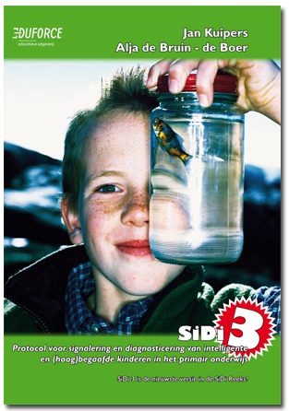


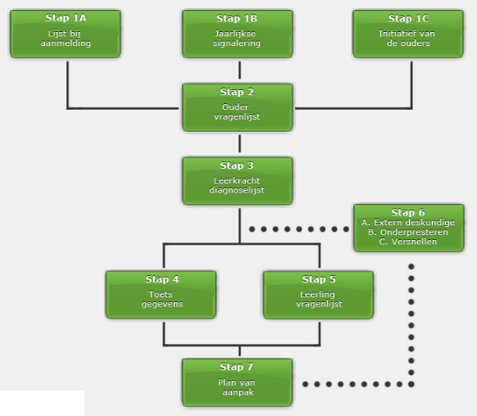

- Hierbij wordt in ieder geval gebruik gemaakt van de volgende lijsten: jaarlijkse signalering / leerkrachten diagnoselijst / toetsgegevens en de oudervragenlijst. Optioneel zijn: de lijst onderpresteren / versnellingswenselijkheidslijst / leerling vragenlijst. Verder kan nog gebruik gemaakt worden van gegevens uit het sociogram.
- In overleg met de Intern Begeleider wordt vervolgens besproken welke leerlingen in aanmerking komen voor Levelwerk.

Tenslotte:
- Leerlingen kunnen geheel of gedeeltelijk (bijv. alleen voor rekenen) werken met Levelwerk
- Voor alle kinderen die werken met Levelwerk wordt in ieder geval verwacht dat er ook gewerkt wordt met planning / uitvoering en evaluatie die beschreven is in de handleiding van Levelwerk.
- Dat betekent dan ook dat er minimaal een wekelijks overleg is tussen leerkracht en de leerlingen die werken met Levelwerk.

Levelwerk voor:
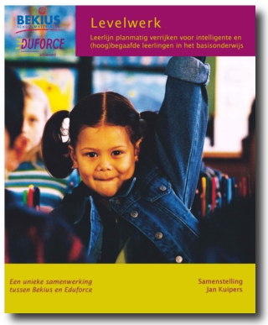
- Box 1: groep 3
- Box 2: groep 4
- Box 3: groep 5
- Box 4: groep 6
- Box 5: groep 7
- Box 6: groep 8)
- Box 7: uitloop – na doos 6

Levelspel voor groep 1-2:
- Box 1: groep 1-2
- Box 2: groep 1-2

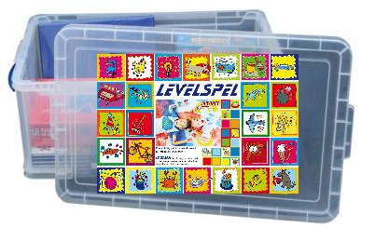



7 juli 2011

